|  |
| --- |
| **D2dww2ed<Colegio Señor de Mailín**  ***DIEGEP Nº 3265***  DISTRITO DE MALVINAS ARGENTINAS  San Pedro 465 (1613)  Villa de Mayo - Bs. As-  Tel/Fax: 011-4463 - 8461 |

____________________________________________________________________________________________

**PLAN DE CONTINUIDAD PEDAGÓGICA**

**DOCENTE: Ibáñez Mónica L. CURSO: 4º**

**ÁREA: Matemática.**

Hola chicas y chicos!!!! Espero estén bien y se sigan cuidando con las recomendaciones que nos hacen los especialistas. Mientras tanto seguiremos trabajando desde casa.

*¡A trabajar!*

1. Representar las siguientes fracciones. Recordá que las fracciones mixtas son más de un entero, y que las fracciones se pueden escribir así 1 o así ½.

2

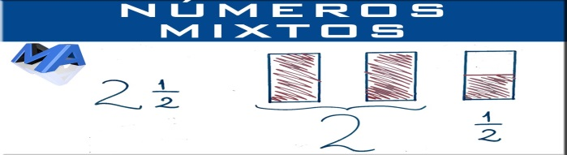

1/5

5/8

7/4

9/12

9/4

1. Escribir el nombre de las siguientes fracciones.
2. 2/4=
3. 7/7=
4. 9/10=
5. 8/23=
6. 45/70=
7. ½=
8. 9/3=
9. 35/72=
10. Pintar según indique la fracción.

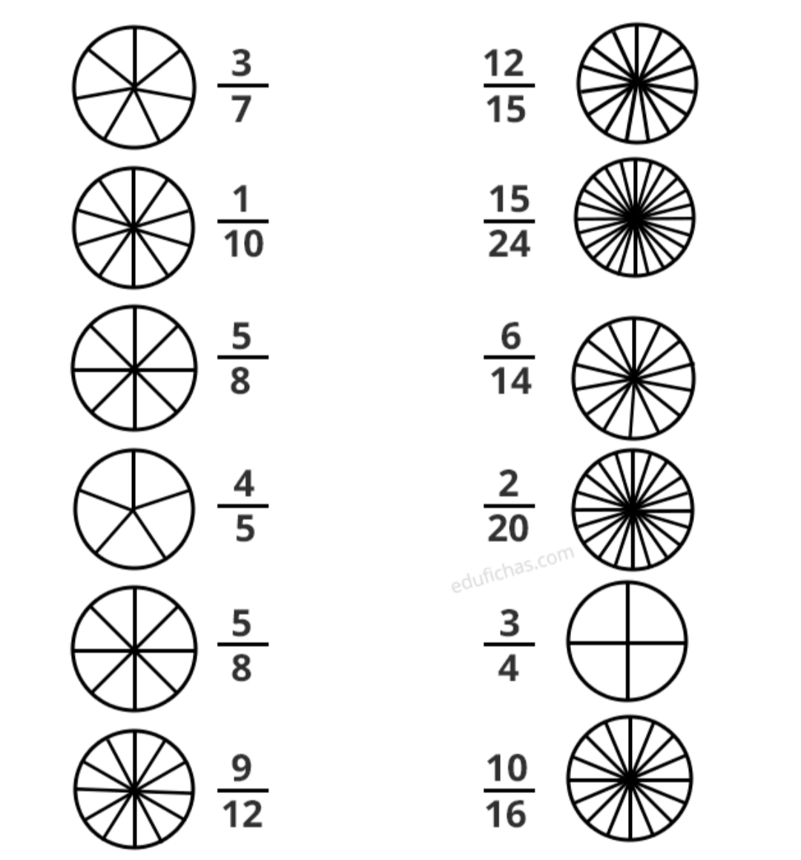

1. Escribir la fracción que representa.

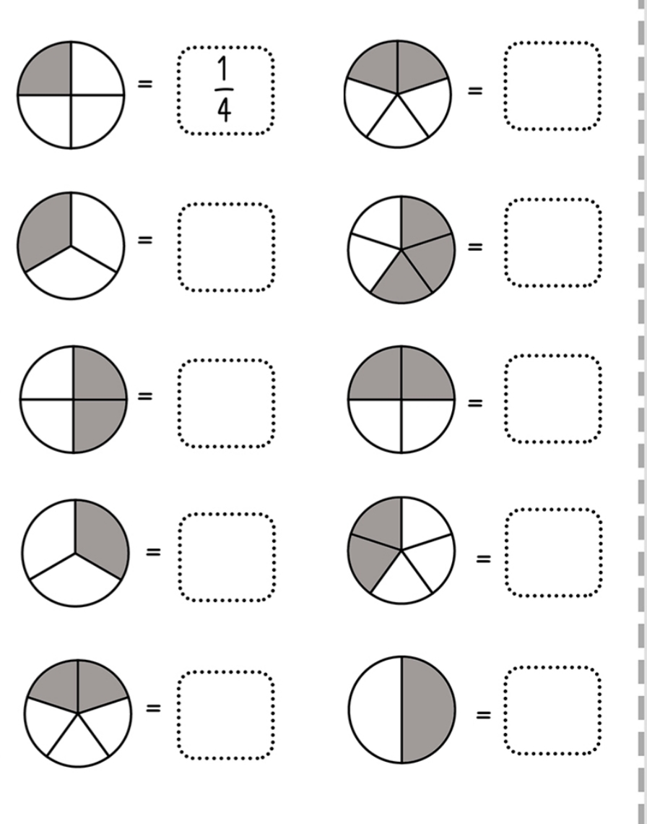

1. Resolver las siguientes situaciones problemáticas. (para ayudarte podes representar)
2. Catalina tiene una torta, la partió en 8 partes iguales, le regalo 2/8 a su hermana ¿Cuánto le quedó para ella?
3. Matías compró un chocolate lo partió en 4 partes iguales, le regaló 1 de las partes a su amigo y 2 partes se comió él ¿Cuánto le sobró?
4. Resolver.

